الإدارة العامة للتعليم بمنطقة.........
مكتب تعليم .........
المدرسة ............

الخطة التشغيلية
1447هـ
1448هـ
مديرة المدرسة
...........................




المحتويات

العنوان
مقدمة
فريق إعداد الخطة التشغيلية
مصادر و منطلقات اعداد الخطة التشغيلية
القضايا الملحة
الرؤيا و الرسالة
القيم
بيانات إحصائية لمنسوبات المدرسة
تشخيص الواقع
البرامج و المشروعات
نظام المتابعة و التقويم
الملاحق

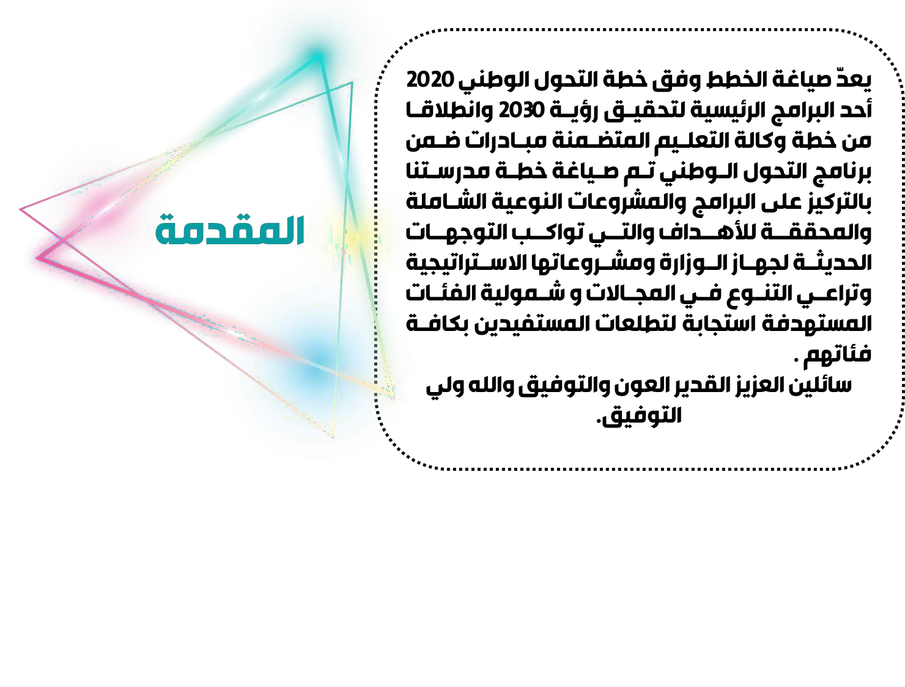

كلمة مديرة المدرسة
قال صلى الله عليه و سلم ( أن الله يحب إذا عمل أحدكم عملاَ أن يتقنه )
الحمد لله رب العالمين و الصلاة و السلام على أخر خاتم الأنبياء المرسلين الهادي الأمين سيدنا و نبينا محمد صلى الله عليه و سلم وبعد..
أصبحت صناعة المتعلم من أهم الغايات التي تسعى إليها استراتيجيات التخطيط المدرسي بل وحتى على مستوى استراتيجيات التخطيط التنموي للدولة لبناء مواطن نهضوي تنموي يملك قدرة على التفاعل والابتكار مع متطلبات العصر والسوق الاقتصادية ، محتفظا في ذات الوقت بقيمه الدينية والاجتماعية والثقافية .
وأصبحت استراتيجية التخطيط لأي منظومة تعليمية أمر ضروري لأنها تساعد القائمون على تلك المنظومة من استشراف موقعها ومسارها عبر أفاق المستقبل ، ورصد العوامل المتعددة التي يتحدد في ضوئها ذلك الموقع والمسار . و اذا كانت الرؤية تمثل اجابة عن السؤالين :إلى أين نحن ذاهبون ؟ وفي أي إطار نتحرك ؟
ورسالة المدرسة أو مهمتها يمكن النظر اليها باعتبارها بمثابة تعاقد بين المجتمع وبين العاملين بها ، يتعهد فيه العاملون ببذل جهودهم في مجالات محددة ، وفقا لاستراتيجيات محددة ، ويطالبون المجتمع – في المقابل – بدعم هذه الجهود ومؤازرتها من خلال اعتماد تلك الرسالة ، ومتابعة تنفيذها بكل دقة ، وممارسة شراكة حقيقة تجاه ما تفرضه عليه من مسؤوليات .
مديرة المدرسة

أهداف عامة للمرحلة المتوسطة:
1. تعزيز العقيدة الإسلامية
• ترسيخ العقيدة الصحيحة في نفس الطالب، وربطه بالله تعالى في كل شأن من شؤونه.
• التمسك بالشريعة الإسلامية قولًا وعملاً وسلوكًا.
2. تنمية القيم الأخلاقية والاجتماعية
• تنمية روح المسؤولية والانتماء للوطن.
• تعزيز الأخلاق الإسلامية في التعامل مع الآخرين.
3. بناء المهارات الفكرية والعقلية
• تطوير مهارات التفكير النقدي وحل المشكلات.
• تنمية القدرة على التعلم الذاتي والبحث والاستكشاف.
4. اكتساب المهارات الأساسية
• إتقان المهارات الأساسية في اللغة العربية والرياضيات والعلوم.
• استخدام التقنية والمصادر الحديثة في التعلم.
5. الاستعداد للمرحلة الثانوية
• التهيئة النفسية والعلمية للانتقال إلى التعليم الثانوي.
• بناء توجهات مهنية أو أكاديمية مستقبلية.
6. الرعاية الشاملة للطالب
• العناية بالجوانب النفسية والاجتماعية والبدنية.
• اكتشاف الميول والمواهب وتوجيهها.أهداف المرحلة الإبتدائية

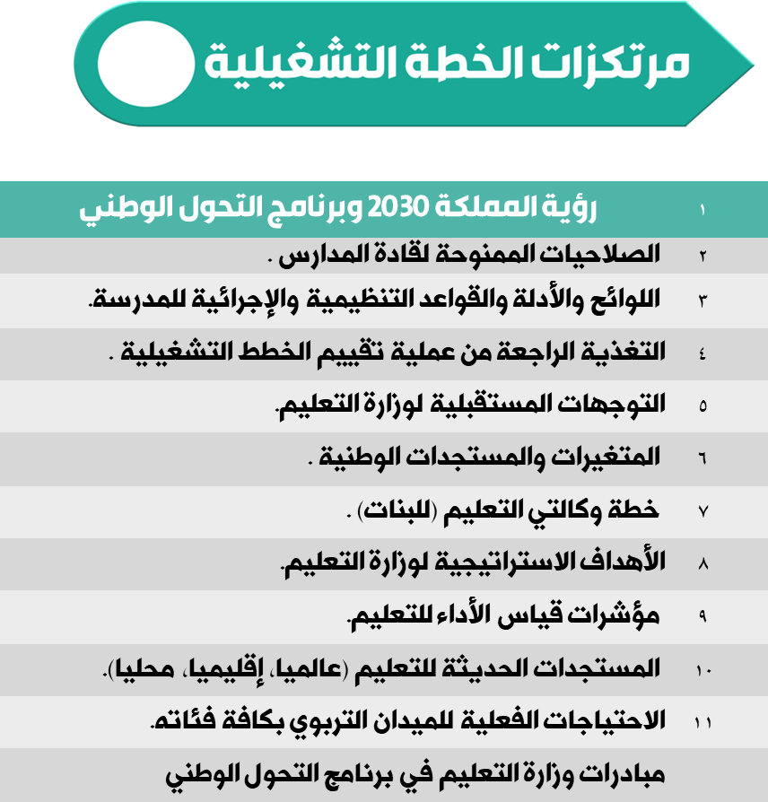





فريق
التخطيط

كلمة فريق اعداد الخطة التشغيلية

قال تعالى (وَفِي ذَٰلِكَ فَلْيَتَنَافَسِ الْمُتَنَافِسُونَ) سورة المطففين آية 26
التخطيط في مجال التعليم يعد ضرورة من أجل التوسع التعليمي المتوازن والوفاء بمتطلبات خطط وبرامج التنمية ومعالجة مشكلات التعليم، التخطيط فن وممارسة وليس مجرد نظريات ولكي ينجح لابد وأن نهيئ له الوعي التخطيطي. وفي ظل القناعة المتزايدة بأهمية دور التعليم في إعداد المواطن الصالح القادر على الإنتاج والمشاركة في جميع مجالات التنمية أصبح التخطيط الإستراتيجي في مجال التعليم ضرورة ملحة وأصبح العمل ضمن خطة عملية متطلباَ رئيسياَ للوصول إلى أعلى مستوى من الفاعلية.
إذ يعتمد التخطيط على المعلومات و البيانات التي يتم جمعها عن الواقع الحالي و كذلك على المعلومات و البيانات عن الوضع المتوقع بعد تنفيذ الخطة فكانت أولى خطوات إعداد الخطة التشغيلية للمدرسة هو تشخيص الواقع و تحديد نقاط القوة و الضعف التي تنطلق من الأهداف الإستراتيجية و التفصيلية لوكالة التعليم في خطتها للعام 2023م , و قد تحرينا عند وضع برامج و مشروعات الخطة التشغيلية لهذا العام الدراسي معالجة نقاط الضعف مع استيعاب المتغيرات و المستجدات في الميدان التربوي بما يتفق مع أهدافنا و تطلعاتنا المستقبلية مع التأكيد على ضرورة الحرص على المتابعة و التقويم المستمر للأهداف و البرامج و المشروعات .

قرار تشكيل فريق التخطيط والتميز وتوزيع المهام عليه

م | الاسم | الوظيفة | المهام و المسئوليات | التوقيع
1 |  | مديرة المدرســـــــــــــة | الرئيسة
2 |  | الوكيلة | نائبة الرئيسة
3 |  | موجه طالبـــــــــــــــات | عضوه
4 |  | رائدة النشــــــــــــــــــــــاط | عضوه
5 |  | منسقة التعليم الإلكتروني | عضوه
6 |  | معلمـــــــــــــــــــــة | عضوه

انا مديرة المدرسة :.
بناء على الصلاحيات الممنوحة لي ، فقد قررت تشكيل فريق التخطيط بالمدرسة من الاخوات الزميلات الموضح أسماءهم أعلاه .
متمنية للجميع التوفيق
رئيسة فريق التخطيط
مديرة المدرســـــــــــــة /
نأمل بعد الاطلاع البدء بالعمل و وضع خطة تشغيلية للمدرسة للعام الدراسي /1447هـ .

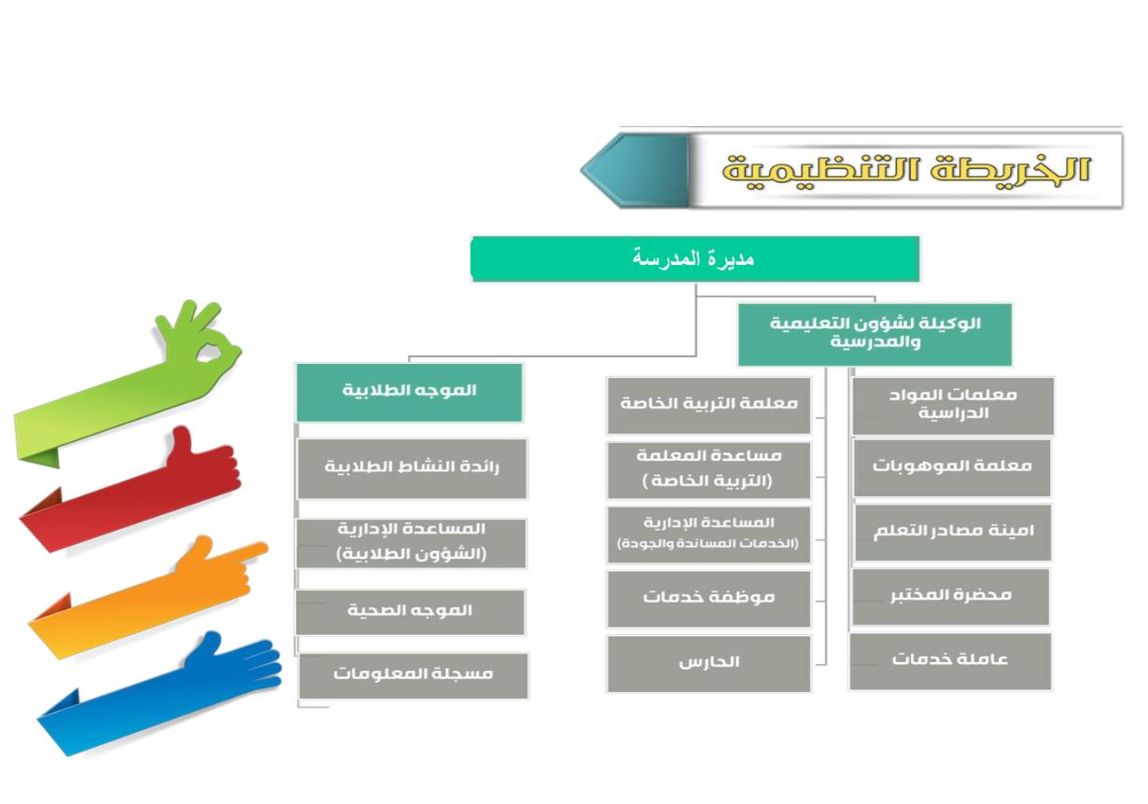


اجتماعات
فريق
التخطيط

الاجتماع الأول بفريق التخطيط

اليوم : الموضوع : توضيح استراتيجية الخطة التشغيلية للسنة الحالية -1447هـ
التاريخ : / / 1447هـ
جدول الأعمال :
- تشكيل فريق الخطة.
- توزيع المهام والمسئوليات على أعضاء الفريق والتوزيع يكون شاملا لكافة مراحل الخطة :
- تعبئة نموذج استمارة تشخيص الواقع.
- إعداد ملخص الاستمارة ( التحليل وفق المحاور والمعايير )
- تحديد نقاط القوة والضعف , والقرص والتهديدات.
- تحديد القضايا الملحة.
- تحديد الاهداف العامة والتفصيلية التي تناسب تشخيص الواقع.
- اختيار البرامج التي تحقق الاهداف.
- اعداد نماذج الخطة
- الإشراف على تنفيذ البرامج ومتابعة التنفيذ.

- توضيح الهدف من إعداد استمارة تشخيص واقع المدرسة.
- مناقشة آلية تعبئة كافة بيانات وجدول الاستمارة, وايضاح المصادر التي يتم الاعتماد عليها في التعبئة وذلك من خلال عرض كافة بنود الاستمارة.
- مناقشة آلية إعداد ملخص استمارة التشخيص.
- تحديد نقاط القوة والضعف والفرص والتهديدات في البيان المخصص لذلك .
- تحديد القضايا الملحة للمدرسة والتي تحتاج الى الأولوية في معالجتها.
- حث الأعضاء على الالتزام بكافة ما ورد في بنود الاجتماع وكذلك الالتزام بالزمن المحدد للمناقشة والتسليم كلا لما اسند اليه من مهام ومسئوليات.
- تعريف أعضاء الفريق بأنه سيتم تسليم مشرفة الإدارة المدرسية كافة ما سبق للاطلاع وإبداء المرئيات والملاحظات والاعتماد.
- توجيهات وتوصيات .

مع تمنياتي للجميع السداد والتوفيق

محضر الاجتماع :

الترحيب بالجميع ...................وتتم مناقشة جدول الأعمال بالتفصيل كما يلي :
- تم توزيع المهام لكل فرق التخطيط وتحديد كل عضوة بمهامها حيال تعبئة بنود استمارة تشخيص الواقع.
- تحديد نقاط القوة والضعف من خلال الاستمارة.
- تحديد الفرص والتهديدات.
- وتم تحديد القضايا الملحة المناسبة للمدرسة ويتم من خلال الفريق تحديد الاهداف العامة والتفصيلية التي يمكن ان يستند عليها البرامج واختيار البرامج الهامة للمدرسة وتوزيع النماذج على الفريق لتعبئة النموذج الاول وتوثيق البرامج ضمن النموذج الثاني.

وبهذا انتهى الاجتماع

تشكيل أعضاء فريق الخطة و توزيع المهام على أعضاء فريق الخطة

م | الاسم | الوظيفة | المهام و المسئوليات | التوقيع
1 |  | مديرة المدرســـــــــــــة | رئيسة فريق التخطيط ( عقد الاجتماعات و التأكد من صحة البيانات )  والأشراف و متابعة التنفيذ - تشخيص و تحليل الواقع – تحيد نقاط الضعف و القوة – تحديد القضايا الملحة
2 |  | الوكيلة | عضوه - المساهمة في جمع المعلومات الخاصة بالمعلمات و الهيئة الإشراقية بالمدرسة و إكمال البيانات و تحليلها .
3 |  | الموجه الطلابية | عضوه - تعبئة البيانات والإحصائيات الخاصة بالطالبات وانتقال الطالبات من خلال الوثائق والإحصائيات الموجودة لديها
4 |  | رائدة النشاط | عضوه - إعداد البرامج الوقائية البناءة والعلاجية لرعاية التلميذات من كافة الجوانب وحصر المشكلات وإعداد برامج في ذلك
5 |  | منسقة التعليم الإلكتروني | مشرفة على تنمية مجال الموارد البشرية
6 |  | معلمة | عضوه - إعداد البرامج والأنشطة اللاصفية وتوفير الخامات وتحديد نصاب المعلمة في النشاط المدرسي
7 |  | معلمة | عضوة - فريق تقييم تنفيذ الخطة

وقد حضر الاجتماع :
م | الاسم | الوظيفة | التوقيع
1 |  | مديرة المدرســـــــــــــة
2 |  | الوكيلة
3 |  | الموجه الطلابية
4 |  | رائدة النشاط
5 |  | منسقة التعليم الإلكتروني
6 |  | معلمة
7 |  | معلمة

يعتمد مديرة المدرسة/

الاجتماع الثاني مع فريق التخطيط

اليوم : الموضوع : مناقشة برامج الخطة التشغيلية للسنة الحالية -1447هـ
التاريخ :
جدول الأعمال :
- مناقشة استمارة تشخيص الواقع المعبأة المعتمدة من مشرفة الإدارة المدرسية مع أعضاء الفريق وإيضاح التعديلات المطلوبة لإجراء التصحيح اللازم .
- مناقشة تحليل ملخص استمارة تشخيص الواقع وتحليل نقاط القوة والضعف (البيئة الداخلية)والفرص والتهديدات (البيئة الخارجية)وإيضاح التعديلات المطلوبة لإجراء التصحيح اللازم.
- مناقشة القضايا الملحة وإجراء ما يلزم من تعديلات.
- اختيار الأهداف العامة والتفصيلية مع فريق الخطة بناء على الدراسات والتحليلات السابقة وذلك من أهداف الخطة التشغيلية للإدارة العامة للتعليم بمنطقة الباحة
والتي تتناسب مع تشخيص واقع المدرسة.
- اختيار البرامج الملائمة مع فريق الخطة التي تحقق الأهداف المختارة من برامج الخطة التشغيلية للإدارة ,وأن تكون مناسبة للزمن على مدار العام الدراسي مع الأخذ
في الاعتبار وضع برامج تعالج القضايا الملحة بقدر الإمكان. وبالإمكان وضع برامج من قبل المدرسة ترى أن الحاجة ملحة إليها ولا توجد ضمن خطة الإدارة وأن تكون تابعة للأهداف الخاصة بخطة الإدارة وإعلام المشرفة بها لاعتمادها.
- إسناد البرامج لأعضاء الفريق كلا في تخصصه والتكليف بإعداد نماذج الخطة المطلوبة
- التأكيد على الأعضاء بأن يتم إدراج البرامج التابعة لهدف تفصيلي واحد
- تحديد موعد لمناقشة نماذج الخطة مع المديرة المدرسة وإبداء المرئيات والملاحظات.

محضر الاجتماع :
الترحيب بالجميع ............وتتم مناقشة جدول الأعمال بالتفصيل كما يلي :
- تم مناقشة جميع البرامج المعدة من قبل .اختيار الفرق وتحديدها ضمن الأهداف العامة والتفصيلية للإدارة العامة.
- إسناد البرامج لأعضاء الفريق كلا حسب تخصصه والتكليف بإعداد نماذج في الخطة
- التأكيد على الأعضاء انه تتم البرامج لهدف تفصيلي واحد في نموذج واحد.

وقد حضر الاجتماع :
م | الاسم | الوظيفة | التوقيع
1 |  | مديرة المدرســـــــــــــة
2 |  | الوكيلة
3 |  | الموجه الطلابية
4 |  | رائدة النشاط
5 |  | منسقة التعليم الإلكتروني
6 |  | معلمة
7 | يعتمد مديرة المدرسة/ | معلمة

الاجتماع الثالث مع فريق التخطيط

اليوم : الموضوع : توضيح استراتيجية الخطة التشغيلية للسنة الحالية 1447هـ
التاريخ :

جدول الأعمال :
- مناقشة نماذج الخطة مع أعضاء الفريق وإجراء ما يلزم من تعديلات.
- اعتماد الخطة التشغيلية للمدرسة من قبل جميع أعضاء الفريق.
- التعريف بأنه سيتم إرسال الخطة لمشرفة الإدارة المدرسية للاطلاع عليها وإبداء مرئياتها ومن ثم اعتمادها.
- اعتماد تكليف الأعضاء بمسئولية متابعة وتنفيذ البرامج وفق التوزيع السابق في الزمن المحدد لكل برنامج .
- تسليم كافة النماذج والمطبوعات الخاصة بالخطة (مسودات – مبيضات ) للمسئولة عن تنظيم إضبارة الخطة لحفظه
- توجيهات وتوصيات.

محضر الاجتماع :
الترحيب بالجميع ............وتتم مناقشة جدول الأعمال بالتفصيل كما يلي :
- تم مناقشة جميع البرامج المعدة من قبل مع أعضاء الفريق وتنفيذها حسب كل موعد محدد للبرنامج والمتابعة من قبل المديرة.

وقد حضر الإجماع :
م | الاسم | الوظيفة | التوقيع
1 |  | مديرة المدرســـــــــــــة
2 |  | الوكيلة
3 |  | الموجه الطلابية
4 |  | رائدة النشاط
5 |  | منسقة التعليم الإلكتروني
6 |  | معلمة
7 |  | معلمة  يعتمد مديرة المدرسة/

القضايا الملحة
تحسين نواتج التعلم
الانضباط المدرسي
السلامة المدرسية
التقنية والتحول الرقمي
التنمية المهنية للمعلمين
الشراكة مع الاسرة والمجتمع
الاهتمام بالفئات ذوات الاحتياجات الخاصة
تحقيق مؤشرات الأداء الوزارية



احصائيات
و معلومات

بيانات أولية عن المدرسة
المدرسة | المرحلة | تاريخ التأسيس | موقع المدرسة | البريد الكتروني | نوع المبنى | صلاحيته
 |  |  |  |  |  | صالح
الرقم الإحصائي |  |  | هاتف المدرسة |  | الطاقة الاستيعابية للمبنى

بيان بأعداد شاغلي الوظائف الفنية والإدارية (العاملين بالمدرسة)
مديرة | وكيل | معلم (على ملاك المدرسة) |  |  |  | موجه  متفرغ | أمين مصادر تعلم | رائد نشاط  متفرغ | محضر معمل حاسب آلي | مرشد صحي | محضر مختبر | مساعد إداري | كاتب | عامل | مراسل | حارس
مديرة | وكيل | عدد المعلمين | معار لجهة أخرى  (حدد العدد والجهة) | مفرغ للدراسة | مجاز أجازه استثنائية
1

المعلمين | الطلاب | الإداريين | الوكلاء | إجمالي  الأولى بالرعاية |  |  | إجمالي عدد المتميزين |  |  | إجمالي عدد الجدد |  |  | إجمالي عدد المستخدمين
 |  |  |  | معلمين | إداريين | وكلاء | معلمين | إداريين | وكلاء | معلمين | إداريين | وكلاء | عامل | حارس
2- المعلمات :
التخصص | العدد | التخصص | العدد
دراسات إسلامية |  | تربية فنية
لغة عربية |  | اقتصاد
اجتماعيات |  | لغة إنجليزية
رياضيات |  | علوم

3- الفصول :
المرحلة التعليمية | الروضة |  |  | الابتدائية |  |  | المجموع
المرحلة التعليمية | 1 | 2 | 3 | 1 | 2 | 3 | الكلي
عدد الفصول
عدد الطلبة

منسوبات المدرسة
أ/ الهيئة الإدارية

م | العمل | الاسم | التخصص | المرحلة
1 | مديرة المدرسة
2
3

ب /الهيئة التعليمية
م | العمل | الاسم | التخصص | المرحلة | م | العمل | الاسم | التخصص | المرحلة
1 |  |  |  |  | 9
2 |  |  |  |  | 10
3 |  |  |  |  | 11
4 |  |  |  |  | 12
5 |  |  |  |  | 13
6 |  |  |  |  | 14


تشخيص واقع المدرسة بناء على مبدأ
سوات
استعداد لأعداد
الخطة التشغيلية
للعام 1447هـ
تحديد الإستراتيجيات

الضعف  Weaknesses | القوة  Strengths | تحليل SWOT
W-O | S-O | الفرص  Opportunities
W-T | S-T | المهددات  Threats
تحليل الواقع البيئي للمدرسة بإستخدام تحليل SWOT
البيئة الداخلية
نقاط القوة Strengths | البرنامج المستثمر | نقاط الضعف Weaknesses | البرنامج المعالج
- ادارة تربوية توجه منسوبيها نحو تحقيق الأهداف المدرسية بدرجة عالية من الاحترافية  - توظف ادارة المدرسة الخدمات المساندة بما يحقق التميز المهني و التعليمي للمعلم و المتعلم.  - تدير الهيئة التعليمية وقت التعلم في ضوء احتياجات المتعلمين ومتطلبات العملية التعليمية.  - تضع المدرسة خطة للتحسين المستمر في ضوء التقويم الذاتي. | * بقيمتي اسمو  * كن متسامحا  * الهدف الذكي  * انا استحق ان اتكافئء | - نقص الدافعية لدى بعض المتعلمين بنسبة 3%.  - ضعف التحصيل الدراسي لدى بعض المتعلمين بنسبة 3%.  - قلة تنوع البرامج التدريبية المساندة لمهارات مادة العلوم  - قلة وعي الهيئة الإدارية بالتقنية و كيفية دمجها في العملية الإدارية. | *انضباطي مسئوليتي  * نواتج التعلم  *  بصمة إدارية*
البيئة الخارجية
الفرص Opportunities | البرنامج المستثمر | المهددات Threats | البرنامج المعالج
- استثمار الشراكة المجتمعية مع المركز الصحي لدعم الوعي الصحي لدى منسوبات المدرسة.  - مشاركة بعض أولياء أمور الطالبات في الأنشطة التربوية في المدرسة ودعمها. | *صحتي في بيئتي  * صحتي في غذائي | - الازدواجية في التربية بين المدرسة والمنزل  - التأثير السلبي لوسائل الاتصال الاجتماعي على طالباتنا | * الإرشاد الأسري  * محاور التواصل الفعال
درجة استثمار نقاط القوة والفرص على مقياس خماسي
نقاط القوة والفرص | كبيرة جدا | كبيرة | متوسطة | قليلة | فليلة جدا | نوع الاستثمار
- ادارة تربوية توجه منسوبيها نحو تحقيق الأهداف المدرسية بدرجة عالية من الاحترافية | √ |  |  |  |  | ابداعي
- توظف ادارة المدرسة الخدمات المساندة بما يحقق التميز المهني و التعليمي للمعلم و المتعلم . |  | √ |  |  |  | متقدم
- تدير الهيئة التعليمية وقت التعلم في ضوء احتياجات المتعلمين ومتطلبات العملية التعليمية | √ |  |  |  |  |   ابداعي
- تضع المدرسة خطة للتحسين المستمر في ضوء التقويم الذاتي. |  |  | √ |  |  | بسيطة
- استثمار الشراكة المجتمعية مع المركز الصحي لدعم الوعي الصحي لدى منسوبات المدرسة | √ |  |  |  |  |   ابداعي
- مشاركة بعض أولياء أمور الطالبات في الأنشطة التربوية في المدرسة ودعمها |  |  | √ |  |  | بسيطة

درجة معالجة نقاط الضعف والتهديدات على مقياس خماسي
نقاط الضعف والتهديدات | كبيرة جدا | كبيرة | متوسطة | قليلة | فليلة جدا | نوع المعالجة
- نقص الدافعية لدى بعض المتعلمين بنسبة 3%. |  | √ |  |  |  | متقدم
- ضعف التحصيل الدراسي لدى بعض المتعلمين بنسبة 3%. | √ |  |  |  |  | ابداعي
- قلة تنوع البرامج التدريبية المساندة للغة الإنجليزية | √ |  |  |  |  | ابداعي
- قلة وعي الهيئة الإدارية بالتقنية و كيفية دمجها في العملية الإدارية. |  | √ |  |  |  | متقدم
- الازدواجية في التربية بين المدرسة والمنزل |  | √ |  |  |  | متقدم
- التأثير السلبي لوسائل الاتصال الاجتماعي على طالباتنا |  | √ |  |  |  | متقدم


الأهداف العامة الإستراتيجية
و
التفصيلية

الأهداف الاستراتيجية وربطها بالمجالات ووضع أهداف تفصيلية للخطة التشغيلية
نموذج | 6

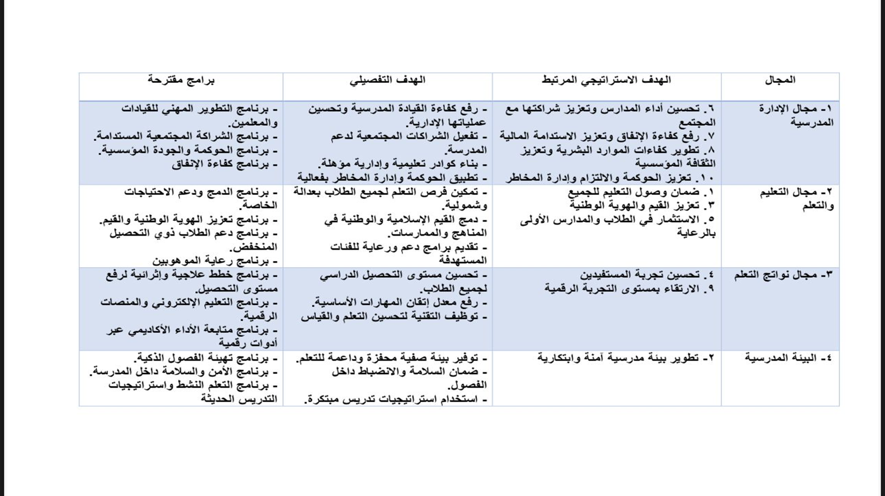
قاعدة البيانات الرقمية (رقم/ نسبة) للأهداف الخطة التشغيلية العامة والتفصيلية
المحتوى | العدد |  |  | النسبة
عدد الأهداف العامة
عدد الأهداف التفصيلية
إجمالي الأهداف
قاعدة البيانات الرقمية (رقم/ نسبة) للبرامج وفق الأهداف العامة
الهدف | المحتوى | العدد | النسبة
1
3
5
6
7
8
9
13

قاعدة البيانات الرقمية (رقم/ نسبة) لتحليل (SWOT)
المحتوى | العدد | النسبة
نقاط القوة
الفرص
نقاط الضعف
التهديدات

قاعدة البيانات الرقمية (رقم/ نسبة) البرامج بناء على المجالات
المجال | عدد البرامج | النسبة
الإدارة المدرسية
التعليم والتعلم
نواتج التعلم
البيئة المدرسية



البرامج
و
المشروعات
الخطة التنفيذية لبرامج الخطة التشغيلية
المجال |  |  |  |  | الإدارة المدرسية |  |  |  |  | العدد الكلي للبرامج |  |  |  |  |  |  |  |  | 1
الهدف الاستراتيجي |  |  |  |  | تحسين أداء المدارس وتعزيز شراكاتها مع المجتمع |  |  |  |  |  |  |  |  |  |  |  |  | وضع باركود الشواهد
الهدف التفصيلي |  |  |  |  | تفعيل الشراكات المجتمعية لدعم المدرسة
المؤشر للهدف التفصيلي |  |  |  |  | مشاركة 70%من الشركات الداعمة للمدرسة لرفع الكفاءة ولتحسين الاداء
م | اسم البرنامج أو المشروع | المتطلبات | مسؤول التنفيذ | الجهات المساندة |  | الخط الزمني للتنفيذ |  |  |  |  |  |  |  |  |  |  |  |  |  |  | إجمالي التكلفة | نفذ | لم ينفذ | أسباب عدم التنفيذ
 |  |  |  |  |  | الربع الاول |  |  | الربع الثاني |  |  |  | الربع الثالث |  |  | الربع الرابع
 |  |  |  |  |  | يناير | فبراير | مارس | ابريل |  | مايو | يونيو | يوليو | اغسطس | سبتمبر | اكتوبر | نوفمبر |  |  | ديسمبر
1 | برنامج الشراكة المجتمعية والمستدامة | - □ مادي  - □ بشري | رائدة النشاط الاستاذة  ...... | مديرة المدرسة  الاستاذة  ...........

المجال |  |  |  |  | الإدارة المدرسية |  |  |  |  | العدد الكلي للبرامج |  |  |  |  |  |  |  | 2
الهدف الاستراتيجي |  |  |  |  | تطوير كفاءات الموارد البشرية وتعزيز الثقافة المؤسسية |  |  |  |  |  |  |  |  |  |  |  |  | وضع باركود الشواهد
الهدف التفصيلي |  |  |  |  | بناء كوادر تعليمية وإدارية مؤهلة
المؤشر للهدف التفصيلي |  |  |  |  | رفع كفاءة منسوبي المدرسة من معلمين وادريين بنسبة 50%
م | اسم البرنامج أو المشروع | المتطلبات | مسؤول التنفيذ | الجهات المساندة |  | الخط الزمني للتنفيذ |  |  |  |  |  |  |  |  |  |  |  |  |  | إجمالي التكلفة | نفذ | لم ينفذ | أسباب عدم التنفيذ
 |  |  |  |  |  | الربع الاول |  |  | الربع الثاني |  |  |  | الربع الثالث |  |  | الربع الرابع
 |  |  |  |  |  | يناير | فبراير | مارس | ابريل |  | مايو | يونيو | يوليو | اغسطس | سبتمبر | اكتوبر | نوفمبر |  | ديسمبر
2 | الحوكمة والجودة المؤسسة | □ مادي  - □ بشري | مديرة المدرسة  الاستاذة  ........... | ....

المجال |  |  |  |  |  |  |  | التعليم والتعلم |  |  |  |  |  |  |  |  |  |  | العدد الكلي للبرامج |  |  |  |  |  |  |  |  |  |  |  |  |  |  | 3
الهدف الاستراتيجي |  |  |  |  |  |  |  | ضمان وصول التعليم للمجتمع |  |  |  |  |  |  |  |  |  |  |  |  |  |  |  |  |  |  |  |  |  |  |  |  |  |  | وضع باركود الشواهد
الهدف التفصيلي |  |  |  |  |  |  |  | تمكين فرص التعلم لجميع الطلاب بعدالة وشمولية
المؤشر للهدف التفصيلي |  |  |  |  |  |  |  | ارتفاع نسبة التحصيل الدراسي لطلاب المدرسة بنسبة 40%
م | اسم البرنامج أو المشروع | المتطلبات |  | مسؤول التنفيذ |  |  | الجهات المساندة |  |  | الخط الزمني للتنفيذ |  |  |  |  |  |  |  |  |  |  |  |  |  |  |  |  |  |  |  |  |  |  |  |  |  |  |  |  | إجمالي التكلفة |  | نفذ |  | لم ينفذ |  | أسباب عدم التنفيذ
 |  |  |  |  |  |  |  |  |  | الربع الاول |  |  |  |  |  | الربع الثاني |  |  |  |  |  |  |  | الربع الثالث |  |  |  |  |  | الربع الرابع
 |  |  |  |  |  |  |  |  |  | يناير |  | فبراير |  | مارس |  | ابريل |  |  |  | مايو |  | يونيو |  | يوليو |  | اغسطس |  | سبتمبر |  | اكتوبر |  |  | نوفمبر |  |  |  | ديسمبر
1 | بتحصيلنا العالي  .. ننافس | □ مادي  - □ بشري |  | وكيلة  المدرسة  الاستاذة  ........... |  |  | .... |  |  |  |  |  |  |  |  |  |  |  |  |  |  |  |  |  |  |  |  |  |  |  |  |  |  |  |  |  |  |  | 00
المجال |  |  |  |  |  | نواتج التعلم |  |  |  |  |  |  |  |  |  |  | العدد الكلي للبرامج |  |  |  |  |  |  |  |  |  |  |  |  |  |  | 4
الهدف الاستراتيجي |  |  |  |  |  | تحسين تجربة المستفيدين |  |  |  |  |  |  |  |  |  |  |  |  |  |  |  |  |  |  |  |  |  |  |  |  |  | وضع باركود الشواهد
الهدف التفصيلي |  |  |  |  |  | تحسين مهارات جميع الطلاب في المواد الوطنية
المؤشر للهدف التفصيلي |  |  |  |  |  | رفع نواتج التعلم لجميع الطلاب بنسبة 30%
م | اسم البرنامج أو المشروع | المتطلبات | مسؤول التنفيذ |  | الجهات المساندة |  |  |  | الخط الزمني للتنفيذ |  |  |  |  |  |  |  |  |  |  |  |  |  |  |  |  |  |  |  |  |  |  |  |  |  |  |  |  | إجمالي التكلفة |  | نفذ |  | لم ينفذ |  | أسباب عدم التنفيذ
 |  |  |  |  |  |  |  |  | الربع الاول |  |  |  |  |  | الربع الثاني |  |  |  |  |  |  |  | الربع الثالث |  |  |  |  |  | الربع الرابع
 |  |  |  |  |  |  |  |  | يناير |  | فبراير |  | مارس |  | ابريل |  |  | مايو |  |  | يونيو |  | يوليو |  | اغسطس |  | سبتمبر |  | اكتوبر |  | نوفمبر |  |  |  |  | ديسمبر
2 | خطط علاجية واثرائية لرفع مستوى التحصيل | □ مادي  □ بشري | مديرة المدرسة  الاستاذة |  | الوكيلة  ....

المجال |  |  |  |  | نواتج التعلم |  |  |  |  | العدد الكلي للبرامج |  |  |  |  |  |  |  | 5
الهدف الاستراتيجي |  |  |  |  | الارتقاء بمستوى التجربة الرقمية |  |  |  |  |  |  |  |  |  |  |  |  |  | وضع باركود الشواهد
الهدف التفصيلي |  |  |  |  | توظيف التقنية لتحسين التعلم والقياس
المؤشر للهدف التفصيلي |  |  |  |  | اتقان 90% من منسوبي المدرسة في منصات التعليم الالكتروني المختلفة
م | اسم البرنامج أو المشروع | المتطلبات | مسؤول التنفيذ | الجهات المساندة |  | الخط الزمني للتنفيذ |  |  |  |  |  |  |  |  |  |  |  |  |  |  | إجمالي التكلفة | نفذ | لم ينفذ | أسباب عدم التنفيذ
 |  |  |  |  |  | الربع الاول |  |  | الربع الثاني |  |  |  | الربع الثالث |  |  | الربع الرابع
 |  |  |  |  |  | يناير | فبراير | مارس | ابريل |  | مايو | يونيو | يوليو | اغسطس | سبتمبر | اكتوبر | نوفمبر |  |  | ديسمبر
3 | الذكاء الاصطناعي في مدرستنا | □ مادي  - □ بشري | مديرة المدرسة  الاستاذة  ........... | الوكيلة  ....

المجال |  |  |  |  | البيئة المدرسية |  |  |  |  |  | العدد الكلي للبرامج |  |  |  |  |  | 6
الهدف الاستراتيجي |  |  |  |  | تطوير بيئة مدرسية امنة وابتكارية |  |  |  |  |  |  |  |  |  |  |  |  | وضع باركود الشواهد
الهدف التفصيلي |  |  |  |  | توفير بيئة محفزة وداعمة للتعليم
المؤشر للهدف التفصيلي |  |  |  |  | ارتفاع مؤشر تجهيز الفصول والبيئة المدرسية بنسبة 70%
م | اسم البرنامج أو المشروع | المتطلبات | مسؤول التنفيذ | الجهات المساندة |  | الخط الزمني للتنفيذ |  |  |  |  |  |  |  |  |  |  |  |  |  | إجمالي التكلفة | نفذ | لم ينفذ | أسباب عدم التنفيذ
 |  |  |  |  |  | الربع الاول |  |  | الربع الثاني |  |  |  | الربع الثالث |  |  | الربع الرابع
 |  |  |  |  |  | يناير | فبراير | مارس | ابريل | مايو |  | يونيو | يوليو | اغسطس | سبتمبر | اكتوبر | نوفمبر |  | ديسمبر
1 | تهيئة الفصول الذكية | □ مادي  - □ بشري | مديرة المدرسة  الاستاذة  ........... | .... |  | مستمر طوال العام


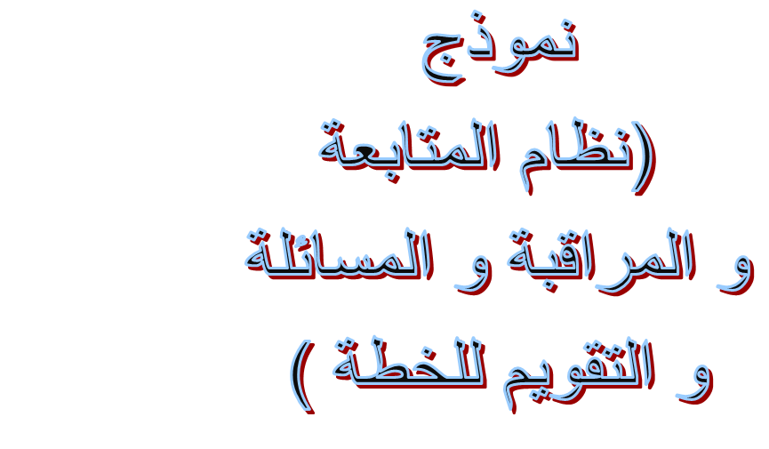

الإشـــراف والـمــتابــعـة

تقوم إدارة المدرسة بمتابعة وتنفيذ برامج ومشروعات الخطة وتحقيق أهدافها المرسومة وفق إطار العمل المحدد لها وذلك من خلال الآتي:
- الإشراف والمتابعة المباشرة لتنفيذ الإجراءات وفق الإطار المحدد من قبل الإدارة والتي تعني بتنفيذ هذه البرامج والمشروعات من خلال نماذج واستمارات معدة لهذا الغرض
- تطبيق منهجية ادارة التخطيط والتطوير في متابعة وتقويم كافة المشاريع وفق أدوات تهتم بالمتابعة الشهرية والفصلية والتقويم الدوري والتقارير النهائية وورش العمل واللقاءات التي تعقد بقيادة الإدارة العليا والتي تعكس مدى تحقق المؤشرات المطلوبة وتحديد فرص التحسين المتاحة.
- عرض تقارير إنجاز فصلية توضح التقدم في تنفيذ المشاريع ونتائج التطبيق وفق المؤشرات المحددة.

نظام المتابعة والمراقبة والمسائلة والتقويم للخطة
نموذج | 6

نظام المتابعة | فريق العمل | ........... |  |  | الرئيسة
نظام المتابعة | فريق العمل |  |  |  | نائبة الرئيسة
نظام المتابعة | فريق العمل |  |  |  | عضوه ومقرر
نظام المتابعة | يتابع الفريق تنفيذ الخطط وفق الخطة الزمنية المرفقة والجدول للمتابعة ورصد الانجاز
نظام المسائلة | المسؤولة الاستاذة: ........... |  |  |  | رئيسة فريق التخطيط
نظام المسائلة | المسائلة الشفهية |  | يكون السؤال الشفهي بعد يوم من التنفيذ المخطط له في الخطة  الاستفسار الكتابي بعد أسبوعين من السؤال الشفهي
نظام المسائلة | المسائلة الخطية
نظام المراقبة | تكون المراقبة قبل تنفيذ البرنامج بأسبوع ثم بعد يوم من التنفيذ في الخطة يكون هناك مسائلة شفهية من الرئيس مع البحث عن الأسباب والعوائق ومحاولة حلها أن وجدت أما أن لم تكن هناك عوائق تمهل الرئيس اسبوعين للتنفيذ مع المراقبة لذلك
نظام التقويم | المسؤولة الاستاذة: ........... |  |  | رئيسة فريق التخطيط
نظام التقويم | عناصر التقرير:  مسرد حصر للبرامج المتعثرة والمنفذة  مسرد لحصر المنجزات وتقويمها

نموذج متابعة برامج الخطة التشغيلية لعام1447هـ

م | اسم البرنامج | التاريخ | المسئول/ـة | المستهدفات |  | إجراءات المتابعة | نسبة تحقق الهدف | حالة البرنامج |  |  | أسباب عدم التنفيذ | الإجراءات المتخذة في حال عدم تنفيذ البرنامج
 |  |  |  | الفئة | العدد | إجراءات المتابعة | نسبة تحقق الهدف | نفذ | الشاهد | لم ينفذ | أسباب عدم التنفيذ | الإجراءات المتخذة في حال عدم تنفيذ البرنامج
1 |  |  | المديرة: ...........
2 |  |  | المديرة: ...........
3 |  |  | المديرة: ...........
4 |  |  | مسؤولة التميز
5 |  |  | رائدة النشاط الطلابية

نموذج المساءلة
المكرمة الأستاذة / .................................... وفقه الله السلام عليكم ورحمة الله وبركاته ... وبعد
نظرًا لورود البرنامج ......................................... وموعد تنفيذه في ..... .................... ضمن خطة المدرسة لهذا العام 1447هـ
ولم ينفذ حتى تاريخه، نأمل إبداء أسباب عدم تنفيذ البرنامج.
م | البرنامج | زمن التنفيذ | أسباب عدم التنفيذ
مسؤول التنفيذ .............................. التوقيع: مديرة المدرسة : ........... التوقيع:
نظام تقويم برامج الخطة (التقرير الختامي)
البرامج والمشروعات | تحقق | لم يتحقق | نسبة المتحقق | تم في الوقت المحدد | تأخر في التنفيذ | لم يتم التنفيذ | المخرجات المتحققة
البرنامج |  |  |  |  |  |  | ملتقى | فعالية | ورشة عمل | معرض | نشاط | أخرى

نظام التقويم (التقرير الختامي)
اولاَ / البرامج المنفذة
تحقق الأهداف |  | المستفيدين |  |  |  |  | نسبة أداء مؤشر الإنجاز
الأهداف العامة | الأهداف التفصيلية | طالب | معلم | إداري | مديرة | ولي أمر | عالي | جيد | متوسط | ضعيف

نظام التقويم (التقرير الختامي)
ثانياَ / البرامج غير المنفذة
نسبة البرامج المنفذة | نسبة البرامج غير المنفذة | نسبة البرامج المرحلة | الفجوة

ثالثاَ / اجراءات المعالجة والتحسين
نقاط القوة
نقاط الضعف
فرص التحسين
مقترحات للتحسين والتطوير
التوصيات

أعضاء نظام التقويم (التقرير الختامي)

م | أعضاء الفريق | الوظيفة | التوقيع
1 |  | رئيسة الفريق
2 |  | نائبة الرئيسة
3 |  | عضوه ومقرره
4 |  | عضوه
5 |  | عضوه
6 |  | عضوه

